Конспект организованной образовательной деятельности
«Три медведя»
(средняя группа)
Цель: создание условий для формирования и развития у дошкольников простейших логических структур мышления и образных представлений, создание условий для усвоения и закрепления знаний детей через использование мнемотаблиц в организованной и самостоятельной деятельности детей.
Задачи:
- способствовать закреплению умения детей решать простейшие арифметические задачи с помощью мнемотаблиц и мнемодорожек;
- способствовать закреплению умения узнавать и называть геометрические фигуры.
- содействовать развитию мыслительных операций: логического мышления, смекалки, зрительной памяти, воображения, умения сравнивать и анализировать.
- способствовать воспитанию самостоятельности, умения понимать учебную задачу и выполнять ее самостоятельно.
- развивать связную речь.
Методы и приемы:
1. Приемы: погружение в игровую ситуацию, групповая коллективная работа, голосовая и эмоциональная модуляция
2. Методы стимулирования мотивации учебно-познавательной деятельности:
- создание проблемных ситуаций;
- использование познавательных игр;
- релаксация;
- использование презентации к занятию;
- приемы наглядного моделирования;
- практические методы
- поощрение, похвала.
3. Методы организации учебно-познавательной деятельности:
- объяснение;
- беседа;
- показ слайдов
Оборудование: карточки с ребусами и логическими загадками, мнемотаблицы, смайлики.
Содержание образовательной деятельности.
Воспитатель вместе с детьми находит загадочный рисунок и просит его расшифровать.
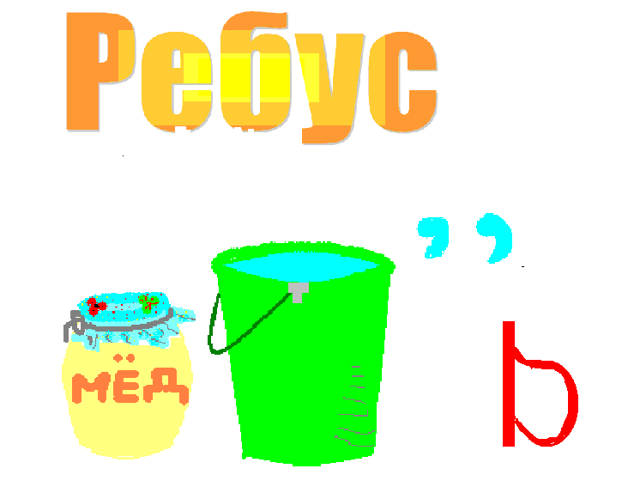
- Ребята, я знаю историю про медведей и сейчас вам ее расскажу.
Маша по лесу гуляла,
От подруг она отстала.
По лесной тропинке шла,
Пока домик не нашла.
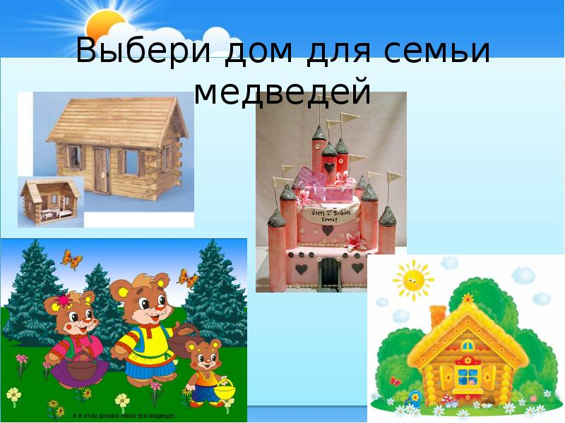
Дети выбирают понравившийся им дом. Составляют дом по рисунку из геометрических фигур.
- Заглянула Маша в дом,
Видит фото над столом
Воспитатель дает задание рассмотреть фото, расположить медведей по росту.
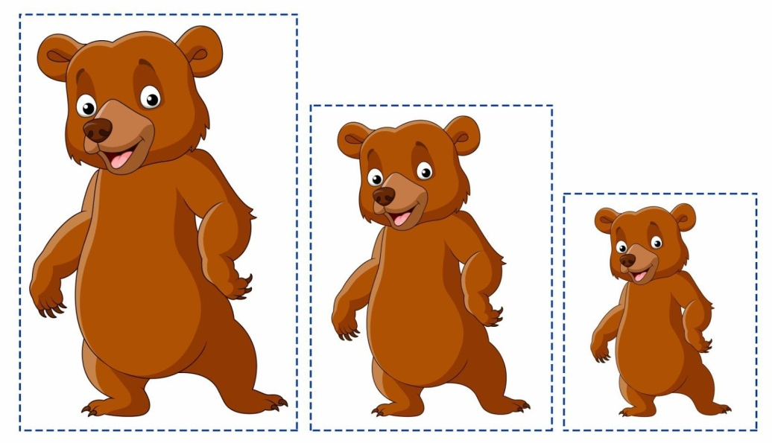
Воспитатель предлагает решить ребус и соединить фигуру с силуэтом.
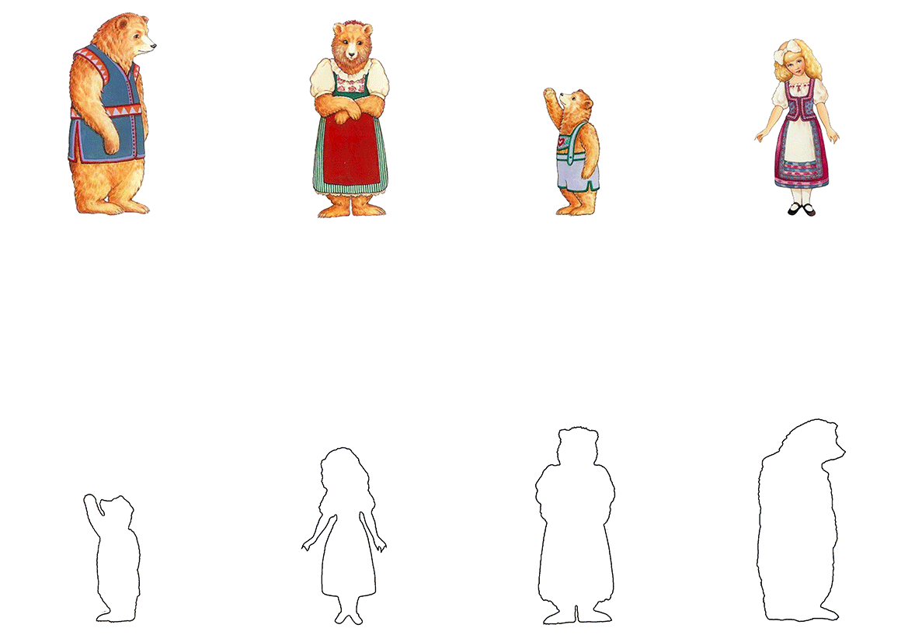
- Обошла Маша весь дом,
Стулья видит в доме том (маленький, большой и средний).
- Медведи устали, надо посадить их на стулья.
(Дети выполняют задание).
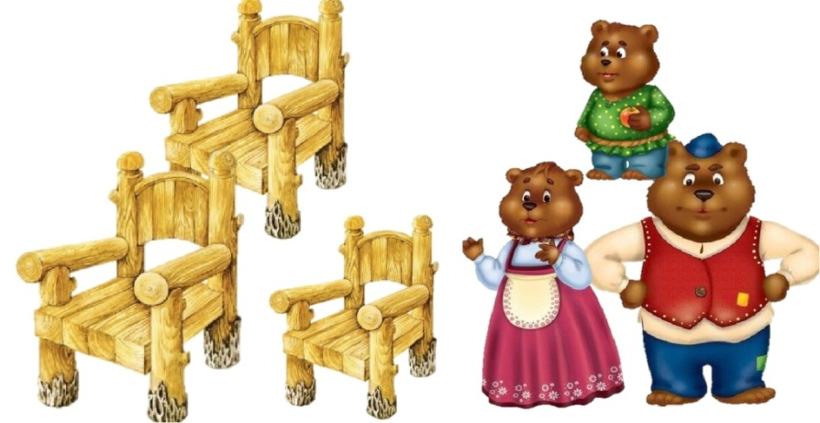
- Один стульчик сломался. Помогите Маше найти отличия.
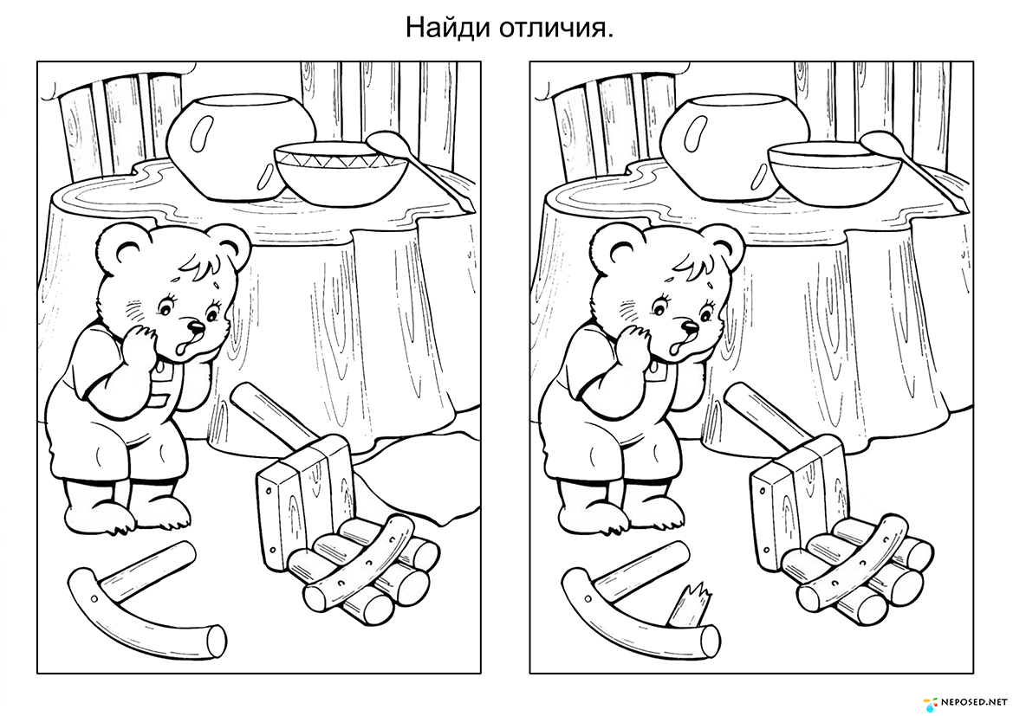
Физкультминутка «Три медведя»
Три медведя шли домой. Дети шагают друг за другом вперевалочку
Папа был большой, большой. Поднять руки над головой, потянуть вверх.
Мама с ним, поменьше ростом. Руки на уровне груди.
А сынок – малютка просто. Присесть.
Очень маленький он был, Присев, качаться по-медвежьи.
С погремушками ходил. Руки перед грудью, сжаты в кулаки
Дзинь-дзинь, дзинь-дзинь. Дети имитируют игру с погремушками.
С погремушками ходил.
Воспитатель продолжает свой рассказ:
- В середине - стол обеденный.
Торт на том столе стоит.
Откусить себя манит.
- Ребята, разделите торт на части (2, 4, 8)
Машенька не утерпела
И кусочек торта съела,
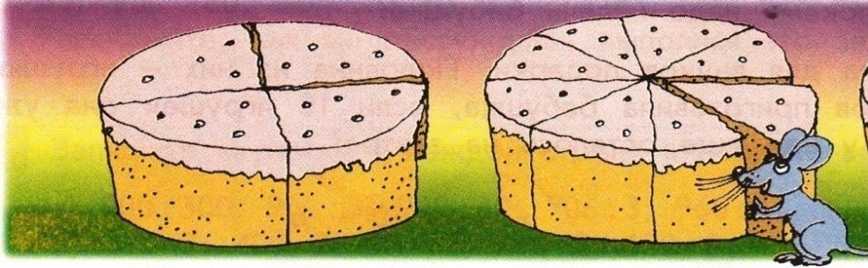
А потом пошла искать,
Где ей можно бы поспать.
Открывает дверь большую,
Входит в комнату другую,
Три кровати перед ней,
И одна другой длинней.
- Сколько медведей здесь нарисовано? Помогите распределить медведей по кроватям.

Маша выбрала кровать,
Легла в маленькую спать.
Вот открыла Маша глазки.
Испугалась, где я - в сказке.
Медведи Машу не едят,
Дружно хором говорят:
«От нас не надо убегать,
Снами можно поиграть».
- Помогите Маше найти игрушки для медвежонка.
Маша в сказке побывала,
Про медведей рассказала.
Воспитатель предлагает рассказать сказку по мнемотаблице.
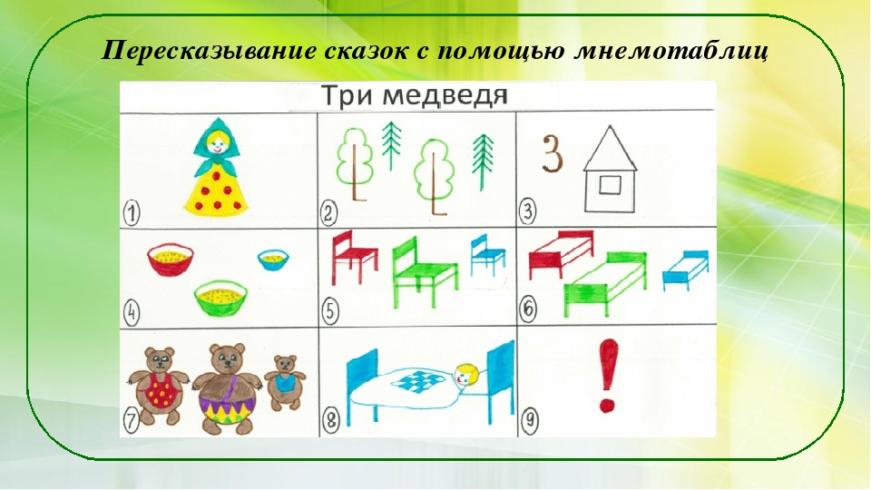
Рефлексия.
- Ребята, по какой сказке мы путешествовали?
- Кому понравилось путешествие поднимите веселый смайлик.
- Кому не понравилось – грустный смайлик.

